福建理工大学计算机科学与数学学院
实验报告
2024 – 2025 学年第 2 学期
课程名称 | 网络安全程序设计 | 班级 | 网安2202 | 学号 | 3220812128 | 姓名 | 章百琪
实验名称 | 实验3 套接字编程（一） |  | 实验时间 | 实验日期：2025.3.25  提交日期：
实验目的
1、掌握使用 TCP 协议进行网络编程的基本方法，通过编写机器人自动聊天程序，理解客户端与服务器之间基于 TCP 连接的通信流程，实现信息的准确交互与响应。
2、深入理解代理服务器的工作原理，运用 TCP 协议编写程序实现端口映射和数据转发功能，能够将来自客户端的请求准确转发到目标服务器，并将目标服务器的响应回传给客户端，从而掌握网络代理机制的核心实现技术。
实验环境
1、硬件：计算机
2、软件：python编程语言
实验内容
1、使用 TCP 协议实现机器人自动聊天功能。
2、使用 TCP 协议实现代理服务器端口映射和数据转发的功能。
实验结果及分析（含关键代码）
1、使用 TCP 协议实现机器人自动聊天功能。
编写要点如下：
- 服务器编程：***.py
- 导入必要模块：在 Python 程序中，导入socket模块，用于 TCP 套接字编程。
填写代码。。。。
- 创建套接字对象：创建一个基于 TCP 协议的套接字对象，并绑定到指定的 IP 地址和端口。
填写代码。。。。（按照步骤要求填写关键代码段）
- 监听连接：设置服务器套接字开始监听客户端的连接请求，最大允许连接数可根据实际需求设定。
同上，下面均省略描述。。。。
- 处理客户端连接与聊天逻辑：当有客户端连接时，接收客户端发送的消息，根据预设的聊天逻辑进行回复。具体略。
- 客户端编程：
- 导入模块并创建套接字：同样导入socket模块，创建 TCP 套接字对象，并连接到服务器的 IP 地址和端口。
- 实现聊天交互：在客户端，通过输入消息并发送给服务器，接收服务器的回复并显示。具体略。
2、使用 TCP 协议实现代理服务器端口映射和数据转发的功能。
编写要点如下：
- 服务器编程：同上。。。
- 导入必要模块：导入 sys、socket、msvcrt、Thread 以及 pack 和 unpack 函数等，这些模块和函数用于处理命令行参数、套接字操作、键盘输入、多线程和数据打包解包。
同上。。。
- 定义消息处理函数（replyMessage）：replyMessage 函数用于处理与客户端的通信，确保准确接收客户端发送的数据长度和实际数据，将数据原样返回给客户端，当收到 bye 消息时结束会话。
- 定义退出监听函数（waitfor_q ）：waitfor_q 函数用于监听用户是否按下字母 q，若按下则关闭服务器套接字。
- 创建并启动线程（main）：在 main 函数中，启动一个线程来运行 waitfor_q 函数，实现用户随时退出服务器的功能。
- 创建并绑定套接字：创建一个 TCP 套接字，将其绑定到指定的端口，并开始监听客户端连接，最大允许同时服务 200 个连接。
- 处理客户端连接：在循环中接受客户端连接，只允许特定主机的客户端访问，为每个合法连接创建一个新线程来处理通信。
- 异常处理：在接受客户端连接和处理通信过程中，捕获可能出现的异常，确保程序的稳定性。
- 代理服务器编程：
- 导入必要模块：导入 sys、socket、threading 以及 pack 和 unpack 函数，用于处理命令行参数、套接字操作、多线程和数据打包解包。
- 定义中间处理函数（middle）：middle 函数用于处理客户端和服务器之间的通信，包括连接服务器、接收客户端数据、根据规则过滤或转发数据、接收服务器响应并处理或转发给客户端。
- 创建并绑定套接字：创建一个 TCP 套接字，将其绑定到指定的端口，开始监听客户端连接，最大允许同时服务 200 个连接。
- 处理客户端连接：在循环中接受客户端连接，为每个连接创建一个新线程来处理客户端和服务器之间的通信。
- 异常处理：在连接服务器、接收和发送数据过程中，捕获可能出现的异常，确保程序的稳定性。
- 客户端编程：
- 导入必要模块：导入 sys、socket 以及 pack 和 unpack 函数，用于处理命令行参数、套接字操作和数据打包解包。
- 创建并连接套接字：创建一个 TCP 套接字，尝试连接到代理服务器的指定 IP 地址和端口。
- 实现消息交互：在循环中，用户输入消息并发送给代理服务器，接收代理服务器的回复并显示，当输入 bye 时结束会话。
- 异常处理：在连接代理服务器和接收数据过程中，捕获可能出现的异常，确保程序的稳定性。
客户端发送消息：
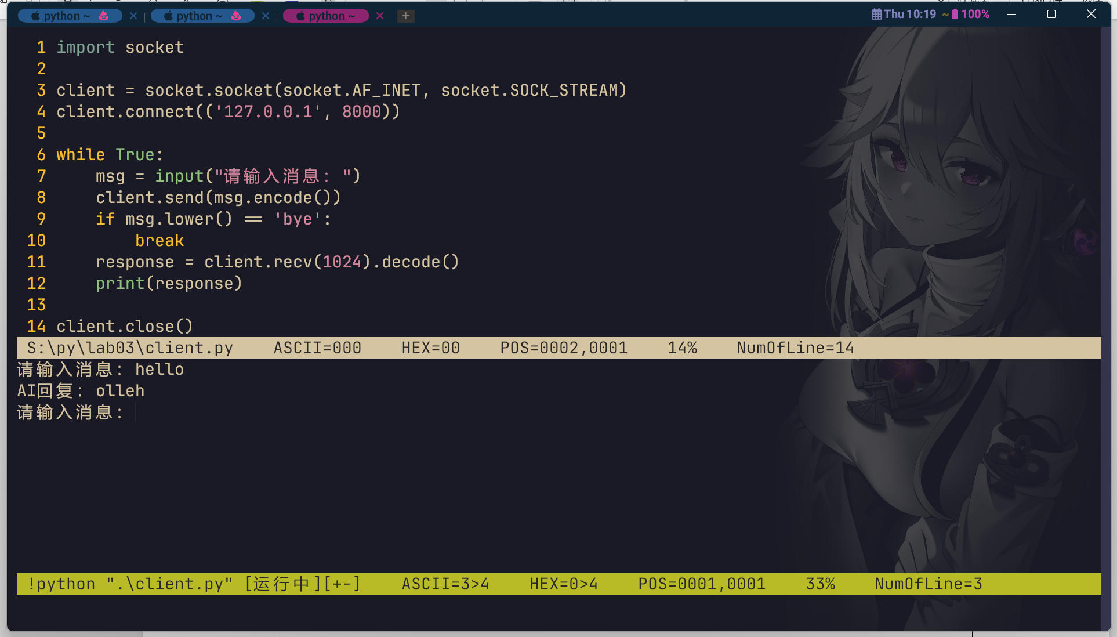
代理服务器转发消息：
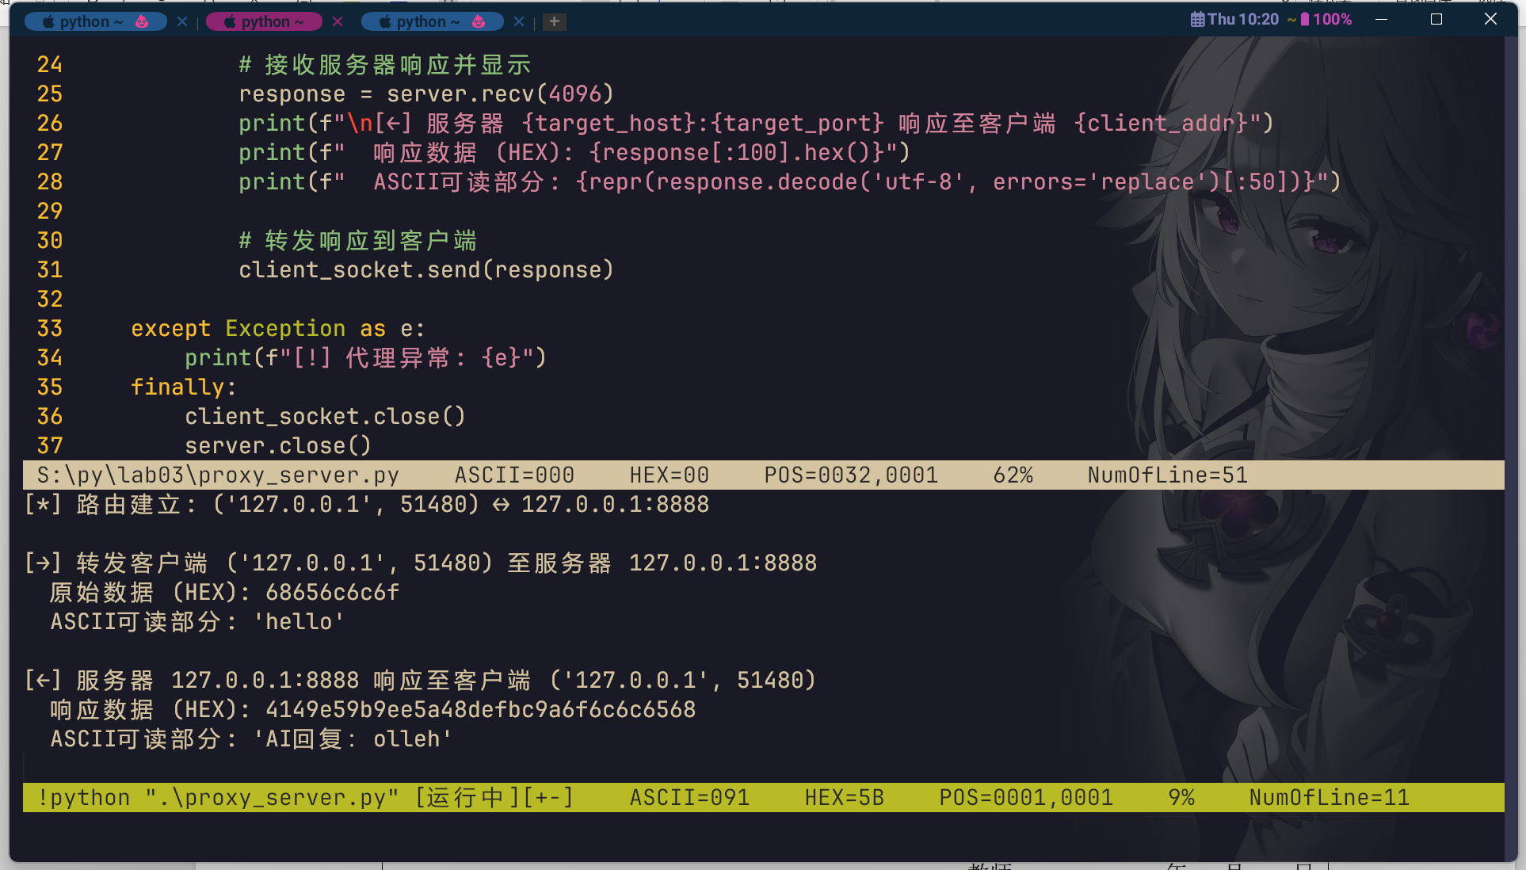
服务器接收转发消息：
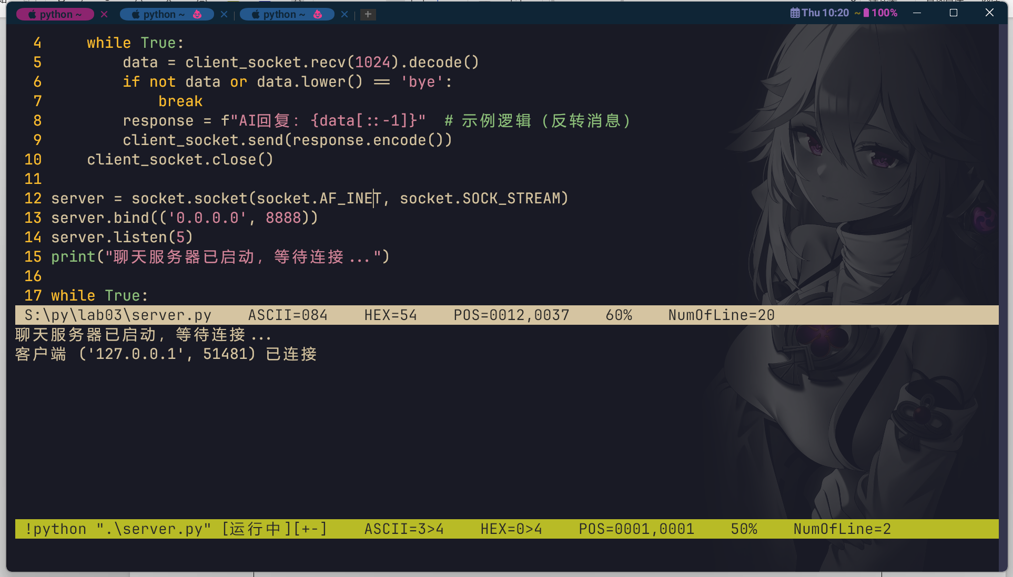

实验总结与反思
​TCP连接管理：
理解TCP连接的“三次握手”建立与“四次挥手”终止机制，明确主动/被动关闭场景对程序的影响。
​防御性编程：
网络通信需预设异常场景（如断线、超时），通过try-except捕获ConnectionAbortedError、ConnectionResetError等异常。
数据接收后需验证非空性，避免空数据解码导致的崩溃。
​协议设计规范：
需明确通信协议（如消息格式、退出指令），确保双方行为同步。
长连接场景建议添加心跳机制（定期发送空包检测连接活性）。
​调试工具链：
掌握netstat、Wireshark等工具分析网络状态和数据流，快速定位中断环节。
总结：本实验通过修复TCP连接中断问题，深入理解了网络通信的健壮性设计原则，提升了异常处理与协议规范化的实践能力，为后续复杂网络应用开发奠定基础。
教师评阅意见
教师： 年 月 日

